Sarcina de concurs 4:
Prelucrarea imaginilor și identificarea codurilor QR
Obiectivul sarcinii:
Sarcina implică scrierea unei aplicații Python care va citi informații despre codurile QR din fotografiile atașate sarcinii. Participanții ar trebui să utilizeze o bibliotecă de procesare a imaginilor (de exemplu, OpenCV ) și o bibliotecă dedicată de decodare a codurilor QR (de exemplu, pyzbar ). Aplicația ar trebui să poată încărca o imagine, să o proceseze în mod corespunzător și să afișeze conținutul codului QR pe ecran. Programul ar trebui să utilizeze biblioteci precum OpenCV , PIL, numpy , tkinter / customtkinter sau alte instrumente.
Fișierele atașate sarcinii sunt salvate în format jpg.
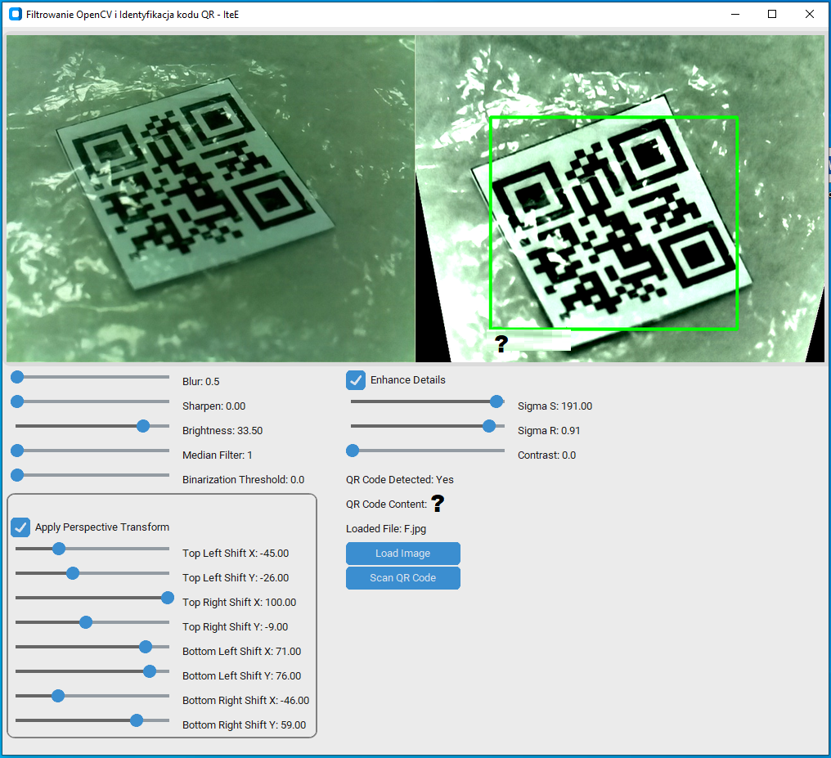
Fig. 1. Exemplu de aplicație Python
Conținutul sarcinii:
- Biblioteci: Proiectați o aplicație Python care poate încărca și procesa imagini care conțin coduri QR. Folosiți biblioteci precum OpenCV , PIL, numpy , tkinter / customtkinter și pyzbar pentru a procesa imagini și a decoda coduri QR.
- Procesare imagini: Procesați imaginile pentru a face codul QR mai ușor de citit (filtre opționale precum estompare, clarificare, corecție luminozitate/contrast, transformare perspectivă, binarizare, îmbunătățire) detalii sau altele).
- Interfață utilizator: Proiectați o interfață utilizator simplă, dar funcțională, folosind tkinter / customtkinter , care vă va permite să încărcați imagini, să afișați imaginea procesată și rezultatele identificării prin cod QR.
- Documentație: Participantul trebuie să furnizeze documentația codului său, explicând elementele cheie și funcționarea programului.
Criterii de evaluare:
- Performanță: Eficacitatea citirii informațiilor din diverse coduri QR. Performanța aplicației la procesarea imaginilor. Rezistența la erori după aplicarea filtrării. Implementarea de filtre suplimentare și setări de procesare a imaginilor.
- Calitatea codului: Curățenie, structură și comentarii în codul sursă.
- Funcționalitatea interfeței: Intuitivitatea și estetica interfeței grafice.
- Inovație: Abordare creativă a problemei și posibile caracteristici suplimentare care disting proiectul.
Instrucțiuni suplimentare:
- Programul ar trebui să fie scris în Python și să utilizeze bibliotecile listate.
- Codul trebuie să fie organizat și ușor de înțeles, cu funcții și module clar definite.
- Compatibilitate cu cele mai recente versiuni ale bibliotecilor utilizate.
- Evaluarea va lua în considerare atât aspectele tehnice ale soluției, cât și utilizabilitatea sa practică.

